ASSUNTO:. INDICO PARA QUE O DEPARTAMENTO COMPETENTE REALIZE OPERAÇÃO TAPA BURACOS NA ESQUINA DAS RUAS CAIAPÓ COM ULHOA CINTRA, NO CENTRO.

DESPACHO

SALA DAS SESSÕES ____/____/_____

PRESIDENTE DA MESA

INDICAÇÃO Nº , DE 2015

SENHOR PRESIDENTE,
SENHORES VEREADORES,

INDICO ao Exmo Senhor Prefeito Municipal para que junto ao Departamento competente realize operação tapa buracos na esquina das Ruas Caiapó e Ulhôa Cintra, no Centro.

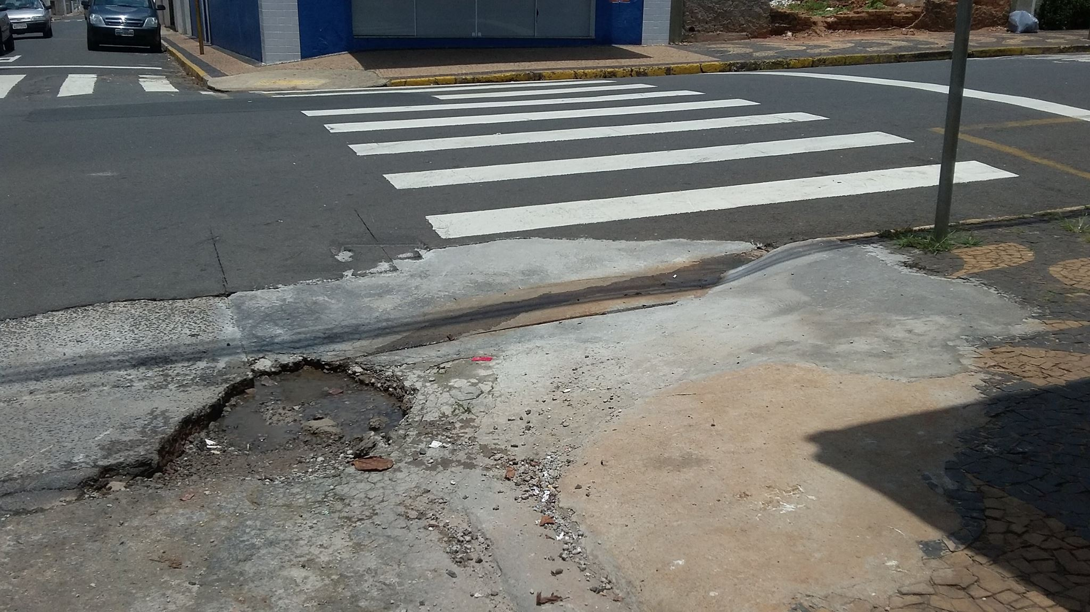

SALA DAS SESSÕES “VEREADOR SANTO RÓTOLLI”, aos 18 de novembro de 2015

VEREADOR LUIS ROBERTO TAVARES

